

数据结构与算法设计（C++描述）
专题报告

实验名称： 高校智能教务排课系统的设计与实现
小组成员 | 姓名 | 学号 | 专业
 | 孙嘉钲 | 1120253047 | 电子信息实验班
 | 孟德源 | 1120252010 | 电子信息实验班
 | 石盛喆 | 112025 | 电子信息实验班
 | 张寒宇 | 112025 | 电子信息实验班
任课教师： | 王楠 | 备注：无

版本
版本号 | 描述/改动 | 日期 | 责任人
1.0 | 完成基本题目要求 | 2026.6.6 | 孙嘉钲
2.0 | 增加贪心算法限制 | 2026.6.7 | 孟德源
3.0 | 增加学期课程限制 | 2026.6.7 | 孟德源
4.0 | 实现文件导出 | 2026.6.9 | 孙嘉钲

- 基本情况
题目内容 | 高校教务排课系统是一个典型的复杂图论约束问题。系统需读取包含全校课程信息（如课程编号、名称、学分、课程性质、开课学期及所属专业）以及课程间先修关系的数据文件。基于这些数据，系统需要利用图论算法，为不同专业的学生统筹规划出满足大学四年（8个学期）的合理教学计划。
题目要求及约束条件 | 1从文本文件中动态读取数据（包含课程总数、节点信息、依赖关系）。2根据文本数据建立表示课程关系的“有向图”结构。3利用课程关系图进行拓扑排序。4输出排课结果，若数据有误（图中存在回路死锁）需输出相应的报警提示，否则给出拓扑序列。5增加约束条件，例如每个学期的课程数目等，给出各个学期的课程安排（选做）
成员分工 | 1. 孙嘉钲：负责排课算法的内部逻辑，解决课程时序与物理约束的冲突。  核心负责模块：generateSchedule 核心调度函数  具体职责内容：  带权优先队列调度：传统 Kahn 算法，引入多维贪心规则（专业课优先 > 出度大优先 > 学分高优先），解决基础公共课在初期扎堆的痛点。  派克逻辑设置：在层序遍历中植入拦截逻辑，实时校验每学期的“最大门数”、“最大学分”以及“奇偶开课季节”，对超限课程执行合法顺延。  环路死锁侦测：利用出队计步器与有效子图规模的差值比对，实现系统对回路的自动侦测与报警拦截。  2. 孟德源： 负责系统底层数据结构的搭建，以及全校大数据的内存隔离。  核心负责模块：MyVector与MyQueue泛型类、Course结构体、动态子图隔离算法  具体职责内容：  纯手写基础容器：摆脱对标准模板库 (STL) 的依赖，编写具备动态扩容能力的 MyVector 顺序表与 MyQueue 队列，为全系统提供底层数据支撑。  邻接表物理建模：设计基于自定义顺序表的“图的邻接表”结构，精准记录课程的入度、出度及后继有向边。  动态子图提取机制：在全校混杂图中，根据目标专业动态激活或屏蔽节点，单向截断跨专业共享课的多余依赖，实现数据防污染。  3. 石盛喆：负责外部物理文件与内存结构之间的数据流转，以及操作界面的呈现。  核心负责模块：loadFromFile、exportAllSchedules、UTF8ToGBK转码、startMenu  具体职责内容：  数据读取：支持对数据文本（.txt）进行准确的按行截取与装载。  一键排课导出与持久化：开发数据持久化模块。支持在统筹排课完成后，动态获取原文件名并追加 _success 标识，将所有专业的培养方案批量格式化输出至本地文本保存。  字符洗码与UI驱动：消除中文乱码；并基于内存中的专业顺序表，实现控制台菜单动态渲染。  4. 张寒宇：负责系统的鲁棒性验证、边界用例构造以及最终工程产出物的质量把控。（代码编写任务较少，侧重于系统验证与学术表述）  核心负责模块：测试数据集构造（courses_ok.txt / error.txt）、Bug排查、专题报告与 PPT  具体职责内容：  极限抗压测试数据构造：编排并构造包含 5 大专业、60 余门课程及 50 条边的测试数据，确保测试覆盖“奇偶学期冲突”、“共享课断流”等极端场景。  异常拦截与鲁棒性验证：定向构造含有“三角循环依赖（死锁）”以及“超长单线先修链”的脏数据文件，测试系统容量溢出与环路报错机制的准确性与稳定性。  学术报告与答辩撰写：统筹汇总前三人的模块代码与运行日志，按照软件工程规范撰写专题实验报告，绘制 UML 类图与算法流程图，并制作答辩展示ppt。

二、设计与实现
1、设计思想
（1）图的物理表示（邻接表）：将全校每一门课程视为有向图中的一个顶点（Vertex）。在 Course 结构体中，摒弃了高空间复杂度的邻接矩阵，采用 vector<int> nextCourses（邻接表）来存储以此课程为先修课的后续课程集合。
（2）算法选型（带约束的 Kahn 算法）：纯粹的 DFS 拓扑排序无法实现“按学期分层”以及“每学期课程上限”的业务需求。因此系统采用了基于 BFS 思想的 Kahn 算法，通过维护每个节点的 inDegree（入度），按学期层序遍历剥离节点。
（3）贪心调度策略（防扎堆机制）：为防止无先修要求的公共课（如思想政治课）在第一学期全部扎堆，系统未使用传统的 FIFO 队列，而是构建了一个候选池（Ready Pool）。每学期排课前，对池中入度为 0 的课程按“专业课优先 > 出度大优先 > 学分高优先”的贪心规则进行 std::sort 降序排列，确保核心骨干课程被优先解锁。
(4)多专业子图剥离（数据驱动架构）：系统在内存中只维护一张包含全校课程的总图。当用户请求生成特定专业（如 CS）的课表时，算法会遍历总图，将非本专业的顶点状态标记为“屏蔽”，仅在剩余的有效子图内动态计算入度并进行拓扑排序，实现了极高的数据复用率。
2、类结构
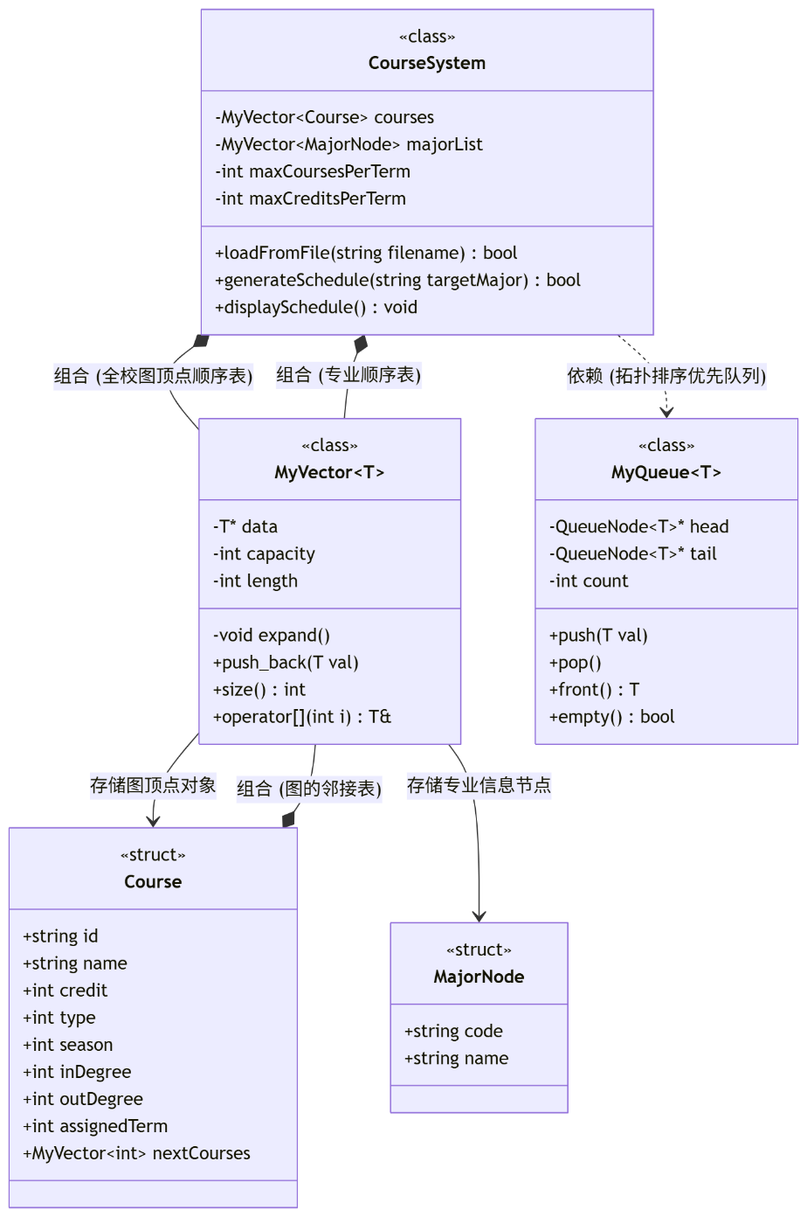
（1）struct MajorNode (顺序表数据节点)
（2）struct Course (课程顶点模型)：包含课程编号string id课程名称string name学分权重int credit课程性质int type (0:核心专业, 1:公共必修) 开课季节int season专业标签string major等
（3）class CourseSystem (教务排课)：包括构建图顶点函数addCourse建立图有向边addPrerequisite等
3、主要数据结构
（1）图的邻接表表示
vector<Course> 结合 vector<int> nextCourses因为全校课程图是一个极度稀疏图所以放弃邻接矩阵。每门课程的先修课通常只有 1-3 门。在结构体内部嵌套一个存放索引值的动态数组，既避免了裸指针造成的内存越界风险，又实现了 O(V+E) 的高效图遍历与降度计算。
（2）顺序表
vector<MajorNode> majorList用于实现系统的数据驱动能力。在底层物理实现上它是一个动态顺序表。由于系统对专业菜单需要保持文件原先顺序，顺序表实现了极低的缓存未命中率与 O(1)级别的高效随机访问，优于无序的哈希表。
（3）优先队列
vector<int> readyQueue用于替代经典拓扑排序中的普队列（queue）。为了解决公共课扎堆问题，系统每学期将入度归零的课程装入该队列，随后利用 std::sort 模拟优先队列的出队逻辑，严格依照业务规则（性质、出度、学分）重构序列。
4、算法设计
（1）动态子图提取与入度重建算法针对全校统筹排课的需求，系统并非为每个专业单独建图。算法在遍历全体图顶点时，通过对比课程的 major 标签与当前请求的 targetMajor（或全校公共课 ALL），将有效课程的 assignedTerm 初始化为 -1（激活态），无关课程置为 -99（屏蔽态）。随后，算法仅在激活态的子图节点中遍历邻接表 nextCourses，重新计算局部的 inDegree（入度），从而实现了 O(V+E) 时间复杂度下的子图精准剥离。
（2）基于多维优先级的贪心调度算法传统的拓扑排序默认使用普通的先进先出队列，无法解决公共课可能都排在同一学期的问题。本系统将入度为 0 的就绪节点存入 readyQueue 后，引入贪心策略进行多维权重排序。排序规则严格定义为：优先安排专业核心课（利用 type 降序）；同类型下优先安排出度大（利用 outDegree 降序）的课程以尽早解锁后续依赖；同等出度下优先安排高学分的课程。该算法有效实现了各学期课程难度与属性的平滑分布。
（3）带容量约束的 Kahn 拓扑排序与有向环检测在剥离拓扑层级时，算法外层维护一个学期循环，内层维护本学期的容量累加器。每次从优先队列出队时严格校验“最大门数”、“最大学分”、“思政课上限”，若达上限则顺延至下学期。同时，算法引入有向环检测（死锁侦测）机制：若本轮 readyQueue 为空，但已排课程总数 scheduled 小于有效子图节点总数 validCount，则从数学上严格证明了图中存在互相依赖的死循环（Cycle），系统立即触发 break 并向上层抛出异常拦截。
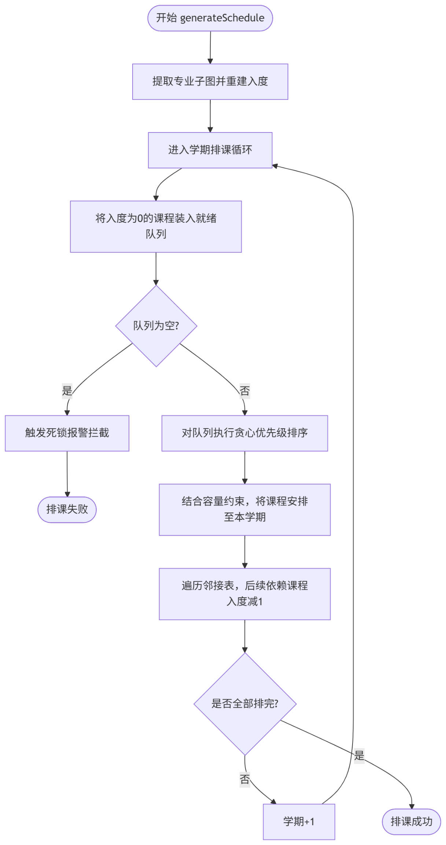

5、核心代码展示
1. bool CourseSystem::generateSchedule(string targetMajor) {
2. vector<int> currentInDegree(courses.size(), 0);
3. int validCount = 0;
4.
5. // 提取子图
6. for (auto& c : courses)
7. {
8. if (c.major == "ALL" || c.major.find(targetMajor) != string::npos)
9. {
10. c.assignedTerm = -1;
11. validCount++;
12. }
13. else
14. {
15. c.assignedTerm = -99;
16. }
17. }
18. for (int i = 0; i < (int)courses.size(); i++)
19. {
20. if (courses[i].assignedTerm == -1)
21. {
22. for (int v : courses[i].nextCourses)
23. {
24. if (courses[v].assignedTerm == -1)
25. {
26. currentInDegree[v]++;
27. }
28. }
29. }
30. }
31.
32. int term = 1, scheduled = 0;
33.
34. // 拓扑排序主循环
35. while (scheduled < validCount && term <= 8) {
36. vector<int> readyQueue;
37.
38. int season = (term % 2 != 0) ? 1 : 2;
39. bool waitSeason = false;
40.
41. // 寻找入度为0的节点入队
42. for (int i = 0; i < (int)courses.size(); i++)
43. {
44. if (courses[i].assignedTerm == -1 && currentInDegree[i] == 0) {
45. if (courses[i].season == 0 || courses[i].season == season) readyQueue.push_back(i);
46. else waitSeason = true;
47. }
48. }
49.
50. // 队列为空，检测是否发生环路死锁
51. if (readyQueue.empty())
52. {
53. if (waitSeason)
54. {
55. term++; continue;
56.
57. } else break;
58. }
59.
60. // 赋予队列优先级的排序规则
61. sort(readyQueue.begin(), readyQueue.end(), [&](int a, int b) {
62. if (courses[a].type != courses[b].type) return courses[a].type < courses[b].type;//先排政治类
63. if (courses[a].outDegree != courses[b].outDegree) return courses[a].outDegree > courses[b].outDegree;//再排后续依赖多的
64. return courses[a].credit > courses[b].credit;//最后排学分多的
65. });
66.
67. int tC = 0, tCr = 0, tP = 0;//这学期的课程数、学分数、政治课数
68. vector<int> justScheduled; // 记录本轮出队的元素
69.
70. // 按优先级出队并排课
71. for (int idx : readyQueue) {
72. if (tC >= maxCoursesPerTerm || tCr + courses[idx].credit > maxCreditsPerTerm || (courses[idx].type == 1 && tP >= maxPoliticsPerTerm)) continue;
73. courses[idx].assignedTerm = term;
74. justScheduled.push_back(idx);
75. tC++;
76. tCr += courses[idx].credit;
77. if (courses[idx].type == 1) tP++;
78. }
79.
80. if (justScheduled.empty())
81. {
82. term++;
83. continue;
84. }
85.
86. // 解锁后续节点的依赖（删去有向边）
87. for (int u : justScheduled)
88. {
89. for (int v : courses[u].nextCourses)
90. {
91. if (courses[v].assignedTerm == -1) currentInDegree[v]--;
92. }
93. }
94.
95. scheduled += (int)justScheduled.size();
96. term++;
97. }
98. return scheduled == validCount;
99. }
100.
三、测试与结论
1、测试环境与数据
（1）开发环境：Visual Studio 2022 (C++11 标准以上)
（2）测试数据：多专业综合数据 courses.txt 与有错误测试数据 error_test.txt
2、测试用例
（1）正确无误的数据，其中C18(C语言)被计算机、物理、农学共享，但它的后置课 C19(数据结构) 仅限计算机；计算机专业内有一条 C18 -> C19 -> C20 -> C21 -> C22 -> C23 -> C24 -> C25 连续 8 门课的先修链；部分课程（像高数、大物等），打上了 1(秋) 和 2(春) 的标签；包含多个政治公共课
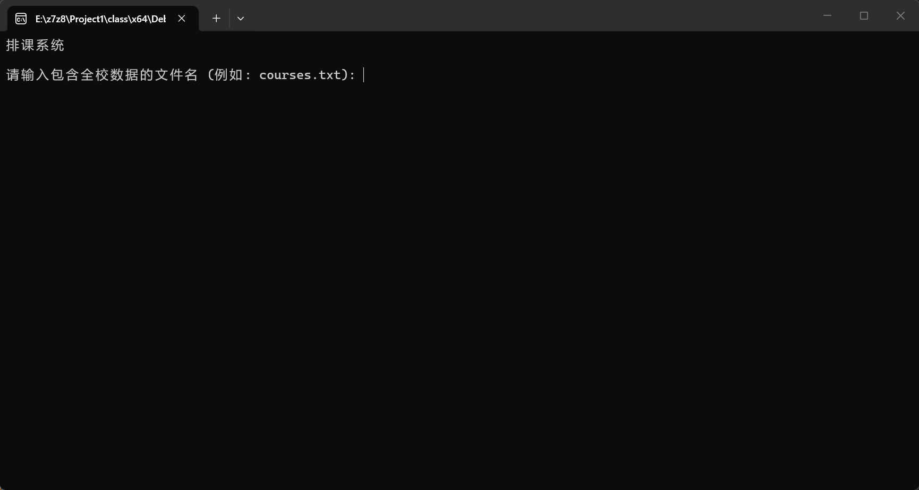
输入课程文件名进入
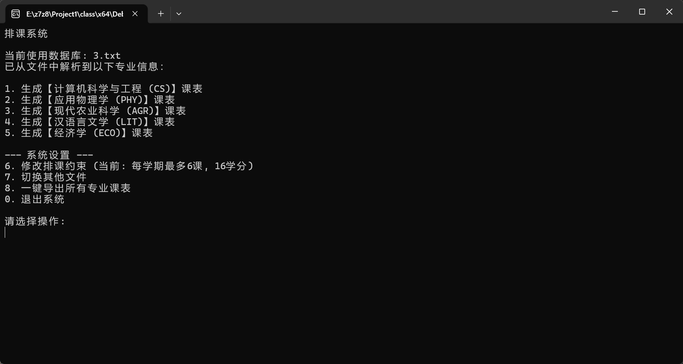
选择1：
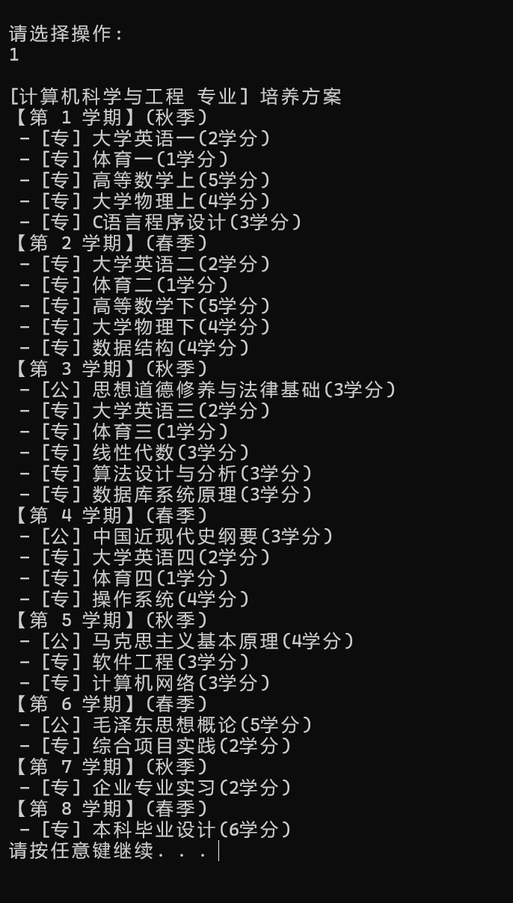
选择8导出：
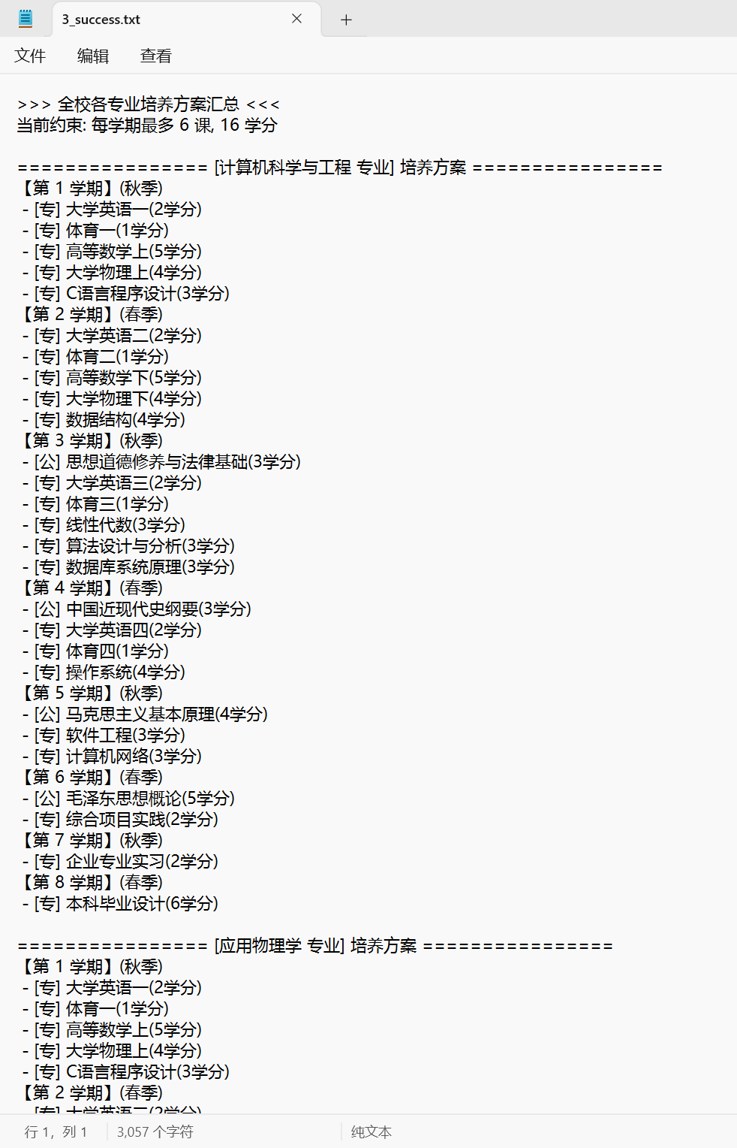
成功保存txt文件
（2）有错误数据测试
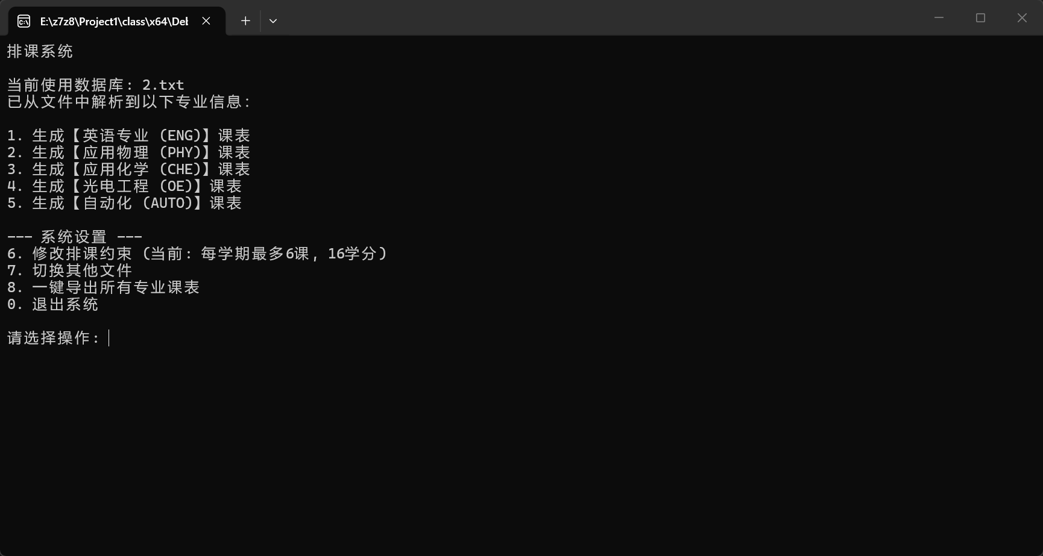
其中，英语专业中和光电与自动化的共同课程中存在回路，而化学和物理则为正常，直接输入8导出所有排课：
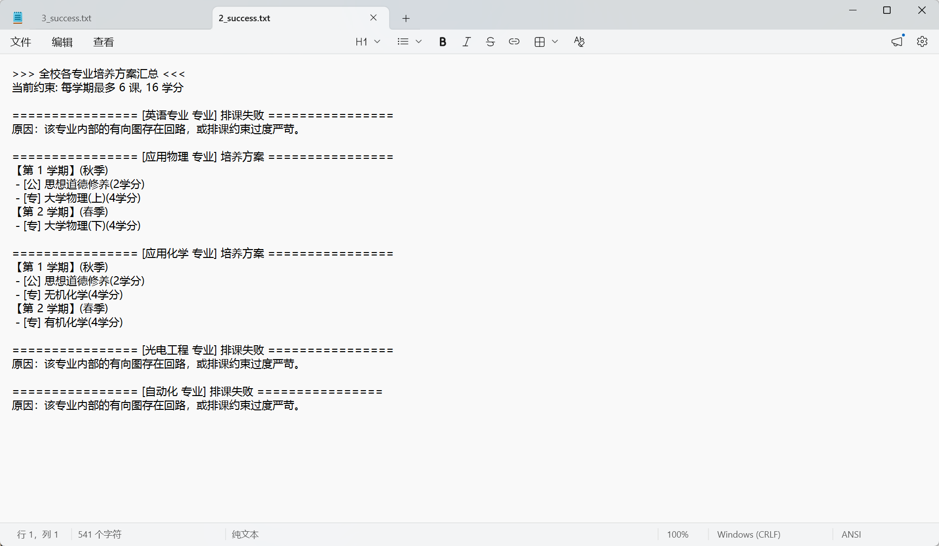
可以看出有问题的三个学科成功被发现，且没有影响正常学科
3、测试结论
（1）基础算法与功能测试结论
1.系统不仅成功建立了底层的邻接表模型，更完美通过了跨专业共享课测试。在多专业共享《C语言》时，屏蔽了非目标专业的独有后置课程，从根本上杜绝了多专业排课时的数据污染。
2.经核验计算机科学（CS）专业生成的课表，系统成功将其内部长达 8 门课的先修链连续地铺展在 了第 1 至 8 学期内，证明核心拓扑算法对关键路径具备极强且连续的时序统筹能力。
3.在人为切入含有回路的错误测试数据库时，系统触发计步器与局部有效子图差值报警，拦截排课并弹窗提示，展现了完备的死锁防御能力。
（2）选作功能测试结论
4.系统增加对奇偶学期课程，公共政治课程，每学期最大课程数和最大学分限制
5.增加文件存储和导出功能
四、总结与思考
1、题目难点要点
（1）处理“每学期有最大排课容量”以及“课程带有不同权重”的复杂现实场景.
（2）全校排课不能每个专业建一张图，在一张物理总图内，如何做到提取某个专业的子图时不破坏全局数据、不污染其他专业的入度状态
（3）在标准拓扑排序下，像思政、大学英语、高数这些入度初始为 0 的公共基础课，会毫无顾忌地全部挤在第一学期出队，导致第一学期学分爆炸，而后续学期无课可上，严重违背教学规律
（4）某些骨干课程（如 C 语言程序设计）往往是多个工科专业共有的。在梳理先修关系时，极易因解析共享标签不当，导致把其他无关专业的后置课程错误地拉入当前排课序列。
2、本组工作特点
（1）完全手写的底层邻接表图结构：我们没有投机取巧使用现成的标准模板库（STL），而是利用自主编写的 MyVector 动态顺序表，严谨地构建了有向图的顶点池与邻接表，展现了扎实的数据结构底层编码功底。
（2）多维严苛的排课限制引擎：我们在拓扑遍历的内层，创造性地引入了多元物理约束。系统同时支持“每学期最大学分上限”、“课程单双学期（秋/春季节）硬性限制”以及“公共基础课学期最大数量限制”，将理论算法完美落实在了实际业务线中。
（3）强大的异构文件与共享课处理能力：系统不仅可以随时无缝加载切换完全不同的教务 .txt 数据库文件，更设计了高效的字符串标签匹配算法，能够精准解析并处理不同专业之间错综复杂的公共共享课程，做到了极高的数据灵活度。一键将所有专业的四年培养方案批量格式化导出至本地文本文件中，实现了排课结果的安全持久化存储。
3、本组改进方向
（1）目前系统的测试用例多为小规模人工构造。未来希望能对接或获取真实高校教务系统的脱敏数据（几千门课程规模），以进一步测试系统在大数据量下的时空复杂度与极限并发性能。
（2）当前系统的 UI 交互全部依赖控制台（CMD）的字符界面展现。后续计划引入图形用户界面框架（如 Qt），将四年培养方案直接渲染为直观的二维电子课表。
（3）系统目前的数据底层高度依赖 .txt 纯文本格式。现实教务排课中，数据往往存储在 Excel 表格中。未来需开发基于 .csv 或 .xlsx 格式的解析接口。
（4）目前的有向图建模处理的全部是“必须先修”的强依赖。未来考虑引入“软依赖”机制，以支持专业选修课的模块化弹性编排与推荐规划。

